Муниципальное бюджетное образовательное учреждение

« Еланская средняя общеобразовательная школа №3»

Еланского муниципального района

Волгоградской области

Муниципальный конкурс проектных и исследовательских работ «Путь к успеху».

Исследовательская работа

**«Выращивание кристаллов».**

|  |  |
| --- | --- |
| C:\Documents and Settings\Администратор\Рабочий стол\IMG_0991.jpg | Работу выполнили учащиеся  8-б класса:  Порубилкин Владислав Евгеньевич, Кандаурова Ирина Алексеевна  Руководитель  Долгова Ирина Васильевна, учитель физики и математики. |

Елань

2015 год

**ПЛАН:**

1. Введение.…….…………………………………………………. ……. 3-4
2. Основная часть.

1. Теория кристаллов.

1.1 Кристалл и его свойства……………..………………………. 5-7

1.2 Сикстинская капелла кристаллов……………………………. 8

1.3 Применение кристаллов……………………….……………... 9-10

1.4 Выращивание кристаллов в промышленности………………11-12

2. Выращивание кристаллов в домашних условиях………………..13-16

1. Заключение…………………………………………………………….17-18
2. Использованные источники и литература……………………..……19
3. Приложения…………………………………………………………... 20-27

Приложение 1 «Работа с микроскопом».

Приложение 2« Эти удивительные снежинки».

Приложение 3 «Сикстинская капелла кристаллов».

Приложение 4 «Выращивание кристаллов соли».

Приложение 5 «Выращивание кристаллов медного купороса».

Приложение 6 «Кристалл дигидрофосфата аммония».

Приложение 7 «Выращивание кристаллов меди».

**I. ВВЕДЕНИЕ**

Никто из вас не отличается красотой

и уникальностью [снежинки](http://www.aforizmov.net/stihi/tags/snezhinki/).

Чак Паланик

Во все времена людей влекло и тянуло ко всему загадочному и таинственному. А находить необычное рядом, под рукой и раскрывать эти секреты было всегда интересно и приятно. Таким чудом можно назвать и обычную с виду, но в глубине окутанную тайной снежинку.

Только представьте, зима. Идёт снег. С неба спускаются и плавно ложатся на ладони хрупкие и узорчатые снежинки. И каждый раз, рассматривая их, мы замечаем, что все они разные, непохожие друг на друга, как отпечатки пальцев человека. Один ученый сделал 2500 фотоснимков снежинок и никакие две из них не совпадали. Несомненно, снежинки - это одно из самых красивых, удивительных, сложных и абсолютно уникальных творений природы.

Но что, же мы знаем об этой диковинке? «Снежинка  -  это снежный или ледяной кристалл, чаще всего в форме шестилучевой по концам звёздочек или шестиугольных пластинок».[[1]](#footnote-2) Значит, снежинка - это кристалл? Да, но для нас слово «кристалл» всегда было связано с чем-то редким, драгоценным, исключительным, таким как драгоценные камни. Но не нужно искать кристаллические тела далеко, достаточно только внимательно посмотреть вокруг и можно обнаружить, что в нашей жизни кристаллы встречаются повсюду. Это и снег, и поваренная соль, и сахарный песок, и гранит, и песок, и железо, и медь. И на этом список не заканчивается, ведь в последнее время учёные, достигнув огромных знаний, научились выращивать кристаллы в лабораториях искусственным путём. И

так часто они используются и применяются в промышленности, в науке, в

быту человека, что можно сказать, что мы живём в мире кристаллов. И этот

мир для нас ещё настолько загадочен, необъятен, но, в то же время, привлекателен, что мы решили хоть немножко утолить своё любопытство и приотворить дверцу в страну под названием «Кристаллы».

Нас очень заинтересовало, и то, как мастерица-природа создаёт свои причудливые шедевры, и то, как профессора трудятся, словно алхимики, над созданием кристаллов. И самим захотелось побыть в роли учёного и рукодельницы и попытаться самим вырастить такую красоту.

Так мы и определились с темой исследования: **«Выращивание кристаллов в домашних условиях»**.

**Предмет исследования:** соль и кристаллы соли, медный купорос, дигидрофосфат аммония.

**Цель исследования:** научиться выращивать кристаллы соли и других веществ в домашних условиях.

**Гипотеза исследования**

Мы предположили, что если изменить условия выращивания кристаллов, то можно будет получить кристаллы разного размера и формы.

**Задачи исследования:**

* узнать что такое кристалл, виды кристаллов, способы выращивания кристаллов и какое значение они имеют в жизни человека.
* подобрать доступное оборудование и сырье для производства кристаллов.
* вырастить кристаллы различных веществ.
* познакомиться и использовать необходимые меры безопасности и защиты при проведении эксперимента.
* изучить условия образования кристаллов, их формы, цвета.
* проанализировать полученные результаты.

**II. Основная часть.**

**1. Теория кристаллов.**

**1.1. Кристалл и его свойства.**

«Почти весь мир кристалличен.

В мире царит кристалл и его

твердые, прямолинейные законы».

А.Е. Ферсман.

Представление древних ученых о кристаллах мало отличалось от сказок и легенд. Они верили, что хрусталь образуется изо льда, а алмаз – из хрусталя.

Кристаллы люди наделяли множеством таинственных свойств, они были способны исцелять болезни, предохранять от яда и даже влиять на судьбу человека.… Существует такая красивая персидская легенда, в которой говорится: «В начале творения Бог - Творец всего сущего, создал прекрасный, чистый, гармоничный мир, для первых людей. Для его сохранения он поставил божественную защиту - Твердь небесную. Но коварный Дух разрушения и обмана проник в этот совершенный мир, осквернил его и разрушил Твердь небесную. Ее осколки упали на землю, превратившись в драгоценные камни, но не потеряли присущей им божественной энергии защиты и помощи. И с тех пор они служат напоминанием о совершенном мире и проводником к нему. Каждый кристалл являет собой определенную систему защиты и расширения сознания. Концентрируя великую божественную энергию, он способен помочь человеку через очищение прийти к совершенству».[[2]](#footnote-3)

Первые кристаллы были обнаружены тысячелетия назад в Альпах. Люди нашли абсолютно прозрачные, красивые тела по внешнему виду напоминающие лёд и ученые предположили, что вода, находясь при очень низких температурах, застывает и теряет способность таять, даже если её нагревать. Недаром слово «кристалл» в переводе с древнегреческого

означает «лёд».

В глубокой древности кристаллами называли только горный хрусталь, позже кристаллами стали называли любые природные твёрдые минералы, которые имели правильную геометрическую форму.

Что же такое кристалл?

**«Криста́ллы** — твёрдые тела, имеющие естественную форму многогранника».[[3]](#footnote-4)

Все кристаллические тела подразделяются на монокристаллы и поликристаллы. Монокристалл это отдельный ограненный кристалл, например, крупинки соли и песка, алмаз, топаз. А вот поликристалл – это кристалл, состоящий из большого числа мелких кристаллов какого-либо вещества. Примерами поликристалла являются: сахар-рафинад, металлы, сплавы, керамика и многое другое.

Кристаллы, выросшие в естественных условиях, имеют форму правильных многогранников. Грани любого кристалла всегда плоские, рёбра между гранями прямолинейные. Если же во время роста кристалла изменить температуру, давление и другие условия, то идеальная кристаллическая структура вещества может нарушиться. В нем будут появляться различные дефекты, а от них уже будут зависеть различные свойства кристалла. Рассмотрим основные свойства кристаллов:

1. Плоскогранность и пряморебренность. Об этом свойстве кристалла мы уже упоминали и это мы увидели на фотографиях (Приложение 1), которые были получены при рассмотрении в микроскоп кристаллов соли и меди.
2. Симметрия, т. е. свойство совмещаться в разных положениях с положением исходным. В симметричности кристаллических тел легко убедиться, если посмотреть фотографии снежинок (Приложение 2).
3. Анизотропия. Смысл этого слова – разный по всем направлениям. Например, кристаллические пластины слюды легко расщепляются лишь по плоскостям параллельным его пластичности, а вот в поперечном направлении расщепить их значительно труднее.

Конечно же, это не все свойства, которыми обладает кристалл, но мы постарались назвать самые главные.

**1.2. «Сикстинская капелла кристаллов».**

Когда смотришь на кристаллы, не устаешь поражаться их красоте, причудливости форм, игре света на гранях. И наша мастерица природа вызывает невольное восхищение и поклонение, тем, что создает такие великолепные творения. И это восхищение усиливается во сто крат стоит увидеть сказочную «Пещеру кристаллов» в Мексике (Приложение 3). Геологи назвали это место «Сикстинской капеллой кристаллов», тем самым намекая на её уникальность и необычность.

Кристаллы начали формироваться миллионы лет назад. Из разлома в земной коре в камеру под пещерой попала магма, которая нагревала подземные воды. Разогретые грунтовые воды насыщались минеральными веществами (в основном гипсом) – в результате пещера заполнялась этой жидкостью и оставалась в таком состоянии более 500 тысяч лет. Температура здесь не опускалась ниже 54-58 °C, и это позволило кристаллам сформироваться и вырасти до таких огромных размеров. Самый большой кристалл селенита достигает в длину 11 метров и весит около 55 тонн.

Первый зал пещеры обнаружили в 1910 году и назвали «Пещера мечей», находились в ней кристаллы длиной до одного метра. В 2000 году был обнаружен второй зал - «Пещера кристаллов» и в 2009 году был обнаружен ещё один зал – «Ледовый дворец», где кристаллы несколько меньше и тоньше.

Пещеры очень тяжело изучать, так как там очень высокая влажность воздуха 90-99 % и высокая температура, поэтому без специального оборудования там долго не пробудешь.

Безусловно, что фотография не может передать всей красоты и уникальности этого места. Поэтому надеемся, что в будущем нам, возможно, представиться возможность посетить это место и насладиться видом этих уникальных творений природы.

**1.3. Применение кристаллов.**

Из кристаллов делают много нужных вещей и их область применения достаточно велика. Кристаллы сыграли важную роль во многих технических новинках 20 века.

1. В оптике их используют для изготовления линз, призм и других элементов оптических установок;
2. В часовой промышленности опорные инструменты изготавливают из искусственных кристаллов рубина или сапфира, также кристаллы рубина используются в лазерах. Первый лазер на рубине был создан в 1960 году. Оказалось, что кристалл рубина усиливает свет. Луч лазера обладает огромной мощностью, он может прожигать листы железа, сваривает провода. Применяется в глазной хирургии.
3. В акустике не обойтись без пьезокристаллов. Их применяют для воспроизведения, записи и передачи звука. Также их используют для измерения слабых изменений температур, для измерения давления крови, давления соков в стеблях растений, давления при выстреле в стволе артиллерийского орудия и т.д.
4. Самый твердый из природных материалов – алмаз. Благодаря своей твердости он играет огромную роль в технике. Буровые инструменты, алмазные пилы, сверла, граверные инструменты и это ещё далеко не все области применения алмаза.
5. Большая область полупроводниковой электроники основана на полупроводниковых кристаллах (германий и кремний). Компьютеры, системы связи, транзисторы, микросхемы, солнечные батарее – это лишь небольшая область применения полупроводников.
6. Также существует много интересных методов применения кристаллов в области терапии, нужно приложить к больному месту камень или просто носить его как украшение.

Здесь приведены только примеры применения кристаллов в технике, но ведь и дома в которых мы живем, дороги по которым мы ходим, и транспорт на котором мы ездим, сделаны из кристаллов. Ну и, конечно, же, нельзя не упомянуть ещё об одной отрасли, где кристаллы нашли свое применение – это ювелирная промышленность. Зайдя в любой ювелирный салон можно найти огромный выбор украшений с камнями, перед которыми не могут устоять как женщины, так и мужчины.

А знаете ли вы, что существует много интересных методов применения кристаллов в области терапии. Нужно приложить к больному месту камень или просто носить его как украшение.

Так что можно смело утверждать: без кристаллов большая часть деятельности человека окажется невозможной. Можно еще долго и более подробно продолжать рассказ о применении кристаллов в нашей жизни. Но мы этого делать не будем, потому, что это может быть темой другой исследовательской работы. А мы же ещё должны рассмотреть вопрос выращивания кристаллов в промышленных условиях.

|  |
| --- |
|  |

**1.4. Выращивание кристаллов в промышленности.**

Из предыдущего пункта стало понятно, что роль кристаллов в нашей жизни очень велика и в природе просто нет такого огромного количества кристаллов, чтобы удовлетворить все запросы. И здесь на помощь приходят искусственные кристаллы. Выращивание кристаллов превратилось в настоящую отрасль промышленности. Были найдены способы выращивания больших кристаллов сотен веществ, некоторые из которых даже не имеют природных аналогов. Например, фианит – имитация бриллианта, был впервые получен в СССР в 1972 году.

«Кристаллизация – процесс образования кристаллов из раствора, расплава, а иногда и из газовой среды. На нем основывается производство искусственных кристаллов технического и ювелирного назначения». [[4]](#footnote-5)

### Выращивание кристаллов из раствора

Суть этого метода заключается в растворении исходного материала и переноса растворенных компонентов в относительно менее нагретую зону, где и происходит рост кристаллов. Из растворов удается выращивать кристаллы совершенные, хорошо ограненные, очень крупные (до десятков килограммов). Кристалл получается более совершенным, если процесс роста происходит медленно, несколько месяцев. В этом и заключается недостаток этого метода.

Выращивание кристаллов из расплавов

Сущность этого способа выращивания кристаллов заключается в том, что начальный материал вначале расплавляют, а затем кристаллизуют при специальных, тщательно контролируемых условиях. При таком методе кристаллы растут очень быстро – несколько миллиметров в час и могут достигать крупных размеров, но они будут иметь много дефектов и, в

дальнейшем, им требуется специальная обработка.

Выращивание кристаллов из паров

Выращивают правильные кристаллы, идеально ограненные, но их размеры невелики. Например, снежинки, представляющие собой недоразвитые кристаллы льда, образуются в верхних слоях атмосферы тоже из паров воды.

Известно ли вам, что некоторые живые организмы представляют собой настоящие «фабрики» кристаллов. «Жемчужина образуется внутри раковины моллюска в результате попадания туда постороннего предмета (песчинки и др.). Вокруг предмета-«затравки» происходит отложение [перламутра](https://ru.wikipedia.org/wiki/%D0%9F%D0%B5%D1%80%D0%BB%D0%B0%D0%BC%D1%83%D1%82%D1%80), образующего тонкими плёнками концентрические слои».[[5]](#footnote-6) А кораллы, например, образуют целые острова, сложенные из микроскопически мелких кристалликов известняка.

**2. Выращивание кристаллов в домашних условиях.**

Вот мы и подошли к самой, пожалуй, интересной части нашей работы – выращивание кристалла. Прежде чем приступить к работе мы продумали план эксперимента:

1. Провести обзор литературы по данной теме.
2. Выбрать материалы, т.е. решить кристаллы каких веществ мы будем выращивать.
3. Подобрать необходимое оборудование.
4. Провести сам эксперимент.
5. Сделать вывод.

Было решено, что мы будем выращивать кристаллы соли, медного купороса, меди и дигидрофосфата аммония. Выращивать кристаллы мы будем из насыщенного раствора. Как сделать насыщенный раствор? Возьмём не сильно горячую дистиллированную воду и поместим туда вещество, когда оно растворится, поместим ещё, пока снова добавленное нами вещество окончательно не будет растворяться. Насыщенный раствор готов. Осталось только его отфильтровать (отделить раствор от сгустка на дне). Для этого нам потребуется воронка и вата. Вставляем вату в воронку и фильтруем.

**Опыт № 1 Соль**

Оборудование: поваренная соль, 4 стакана.

Наш первый объект опыта-соль. Соль используется повсюду, поэтому соль можно купить везде. Насыщенный раствор, соответственно, мы сделали из соли. Достаточно крупных кристаллов соли для «затравки» мы не нашли, поэтому оставили насыщенный раствор в банке на 2 недели. За это время на дне образовались кристаллики соли. На «затравку» мы отобрали самые крупные. Подвешивать кристаллики соли мы не стали, решили, что кристалл может расти и в центре дна стакана!   
Нам стало интересно зависит ли рост кристалла от внешних условий. Чтобы это выяснить мы взяли 4 стакана с раствором и солью и поместили в разные места:  
1)Светлое тёплое место  
2)Тёмное тёплое место  
3) Светлое прохладное место  
4) Тёмное прохладное место.  
И наш опыт доказал, что рост кристалла подвержен внешним факторам.   
В светлом и тёплом месте кристалл сразу же начал непрерывно расти, за 10 дней он набрал почти сантиметр! В других местах рост кристалла уменьшался: тёмное теплое место 0,7см/10 дней, светлое прохладное место 0,5 см/10 дней, тёмное прохладное место 0,2см/10 дней.

Интенсивнее всего кристалл рос впервые дни, затем его рост уменьшался, так как уменьшалась концентрация раствора. Поэтому мы периодически добавляли в стаканы насыщенный раствор соли, а также убирали кристаллики соли, которые образовывались на дне. Это необходимо делать для того, чтобы они не забирали на себя активное вещество.

На фотографиях (Приложение 4) видно, что сначала кристаллы не прозрачные, белые, но стечением времени они становятся более прозрачными. У нас получились поликристаллы, но всё - таки наиболее правильную форму из всех имеет кристалл, который рос в темном, теплом месте. Когда кристаллы достаточно выросли, мы их достали, обсушили и покрыли лаком. Потому, что на открытом воздухе кристаллы быстро обезвоживаются, и будут разрушаться.  
Из этого можно сделать вывод. Рост и форма кристалла зависят от внешних условий: температуры и света!   
Выращивать соль - одно удовольствие! Вам стоит попробовать!

**Опыт № 2 Медный купорос**

Оборудование: медный купорос, 2 стакана, перчатки.

После соли мы решили сделать кристаллы медного купороса. Получить насыщенный раствор медного купороса особого труда не составляет. Один кристалл мы смогли привязать на ниточке и подвесить, другой же оставили на дне стакана. На следующий день после затравки, кристаллы уже начали покрываться мелкими кристалликами. Кристаллы начали бурно расти. Кристалл на дне начал бурно расти в толщину и в высоту. Уже за 6-7 дней он преодолел 1,5 см! Не менее удачный опыт оказался с кристалликом на нитке, он начал расти по всей нитке, и уже не распознать того маленького кристалла, который мы пустили на затравку. (Приложение 5)

Кристаллы получились большие, блестящие, как будто их покрыли лаком. Вам стоить попробовать!

**Внимание!** Важно помнить, что медный купорос не соль, и после работы с ним нужно тщательно вымыть руки. Не пробуйте раствор медного купороса на вкус!

**Опыт № 3 Дигидрофосфат аммония.**

Оборудование: чашка, стеклянная поллитровая банка, карандаш мерный стаканчик, салфетки, химическое вещество.

Наше любопытство заставило нас провести третий опыт. Мы купили специальный набор для выращивания кристаллов. Процесс полностью аналогичен получению кристалла соли и медного купороса. Мы приготовили насыщенный раствор, добавили темно – зеленый краситель. Подвесили специальную формочку для кристалла на проволоку в виде звезды, и вырастили кристалл звездообразной формы. (Приложение 6)

**Опыт № 4 Медь.**

Оборудование: 2 стеклянных баночки, медный купорос, поваренная соль, насыщенный раствор соли, кнопки, промокашка или салфетка, ложка.

Мы уже умеем выращивать кристаллы соли и медного купороса. Но попробуем вырастить необычные кристаллы - меди!   
На дно сосуда насыпьте немного медного купороса и засыпьте его слоем мелкой поваренной соли. Соль мы прикрыли кружком из вырезанной салфетки. Сверху мы положили железные кнопки и залили насыщенным раствором поваренной соли так, чтобы раствор закрывал кнопки полностью. Со второй баночкой мы поступили точно также только слои медного купороса и соли мы сделали немного больше. Через несколько дней мы обнаружили красивые кристаллики меди. (Приложение 7)

Через 16 дней мы вынули кристаллики меди. В первой баночке, где слой медного купороса был поменьше, кристаллы получились небольшие, изящные и их было 8 штук. Во второй же баночке кристаллов получилось меньше, всего 3, но они получились более крупными.

Если менять размеры сосуда, величину кристаллов купороса, толщину слоя соли и температуру, то можно получить кристаллы разной формы. Но следует обратить внимание на хранение кристалликов меди. Мы первоначально покрыли кристаллики меди лаком и убрали в баночку, но через некоторое время мы заметили, что кристаллы стали окисляться. Изучив дополнительную литературу, мы выяснили, что их нужно хранить в серной кислоте.

Не думайте, что процесс создания меди очень трудный. Не теряйте энтузиазма, и вы вырастите свои кристаллы!

**III. Заключение.**

В конце нашей работы хотелось бы вернуться к словам русского геохимика и минеролога Александра Евгеньевича Ферсмана, которые мы взяли эпиграфом к работе: «Почти весь мир кристалличен. В мире царит кристалл и его твердые, прямолинейные законы». Буквально каких-то 2-3 месяца назад эти слова показались бы нам преувеличением, но это исследование помогло нам понять их.

В процессе написания этой работы мы не только вырастили кристаллы, но и узнали много новых сведений и значительно расширили наш кругозор по теме «Кристаллы». Эти знания нам пригодятся по химии, физике и при выполнении олимпиадных работ. Но мы не хотим на этом останавливаться. Нам хотелось бы ещё получить кристаллы сахара и других не менее интересных веществ. Мы уверены, что у нас всё получится.

Нас радует ещё и то, что некоторые ребята, вдохновенные нашей работой тоже решили выступить в роли экспериментаторов и попытаться вырастить дома кристаллы. Всем юным исследователям нам хотелось бы пожелать: творите, дерзайте, пробуйте, удивляйтесь! Не надо расстраиваться если с первого раза что-то не получается, пробуйте снова и снова. И наградой станет удивительная коллекция кристаллов, которая будет поражать своей красотой не только вас, но и ваших близких. И может быть, они вдохновят кого-то на написание стихотворения, как и Виктора Слетова:

 КРАСОТА И БЛЕСК КРИСТАЛЛОВ   
  
Красота и блеск кристаллов   
Всем и каждому понятны.   
Беглый взгляд они чаруют,   
Формы их уму занятны   
  
Искушенный наблюдатель   
Разглядит их жизни тайны   
И по полочкам разложит   
Всё, что кажется случайным.   
  
Можно-ж их терзать и мучить,   
Брать анализы и пробы  
Для развитъя технологий   
По набитию утробы.   
  
Сколько их, - неповторимых,  
Восхитительных кристаллов,   
Божьим промыслом рождённых,   
Где-то были - и не стало!   
  
Дерзкой мастера рукою   
Превращённых в украшенья   
- Дам капризных. Много-ль толку   
От их праздного ношенья?   
  
А любовь и созерцанье,  
Силой тёмною гонимы,  
Как и праведные души -  
Нынче мало кем ценимы.

**IV. Использованные источники и литература.**

1. Большая советская энциклопедия. В 50-ти томах. Т.23. 2-е изд./Ред. Б.А.Введенский. – М.: Изд-во «Большая советская энциклопедия», 1953. – 635 с., ил.
2. Википедия [Электронный ресурс]. URL: <https://ru.wikipedia.org/wiki/>

(дата последнего обращения 10.02.2015)

1. Грааль И. Легенды и предания о силе кристаллов и камней//Сайт «Ярмарка мастеров» [Электронный ресурс]. URL:

http://www.livemaster.ru/topic/128263-legendy-i-predaniya-o-sile-kristallov-i-kamnej (дата последнего обращения 02.02.2015)

1. Детская энциклопедия . В12-ти томах. Т.3. Вещество и энергия. 3-е изд./Ред. Петрянов И.В.- М.: Педагогика, 1973. – 544с., ил.
2. Кристаллы//Сайт «Энциклопедия Кругосвет» [Электронный ресурс]. URL: <http://www.krugosvet.ru/enc/nauka_i_tehnika/>himiya/

KRISTALLI.html (дата последнего обращения 12.02.2015)

1. Китайгородский А.И. Кристаллы/ Науч.-попул.библ. – выпуск 19. – М.: Изд-во «Технико – теоретической литературы», 1950. – 64 с., ил.
2. Что такое. Кто такой: детская энциклопедия/сост. М.С.Ханова. – М.: Астрель, АСТ, 2008. – 319 с.: ил.
3. Шаскольская М.П. Кристаллография: Учеб. Пособие для втузов. – 2-е изд., перераб. И доп. – М.: Высш. шк., 1984. – 376 с., ил
4. Шубников А.В. Образование кристаллов. – М.: Изд-во Академии наук СССР, 1947. – 74 с., ил
5. Элуэлл Д. Искусственные драгоценные камни: Пер. с англ./ Предисл. И.Я.Некрасова. – 2-е изд. – М.: Мир, 1986. – 160 с., ил.
6. Энциклопедический словарь юного физика/Сост. В.А.Чуянов. – М.: Педагогика, 1984. – 352 с., ил.
7. Энциклопедический словарь юного химика/Сост. В.А.Крицман, В.В. Станцо. – М.: Педагогика, 1982. – 368 с., ил.

Приложение 1

Работа с микроскопом

*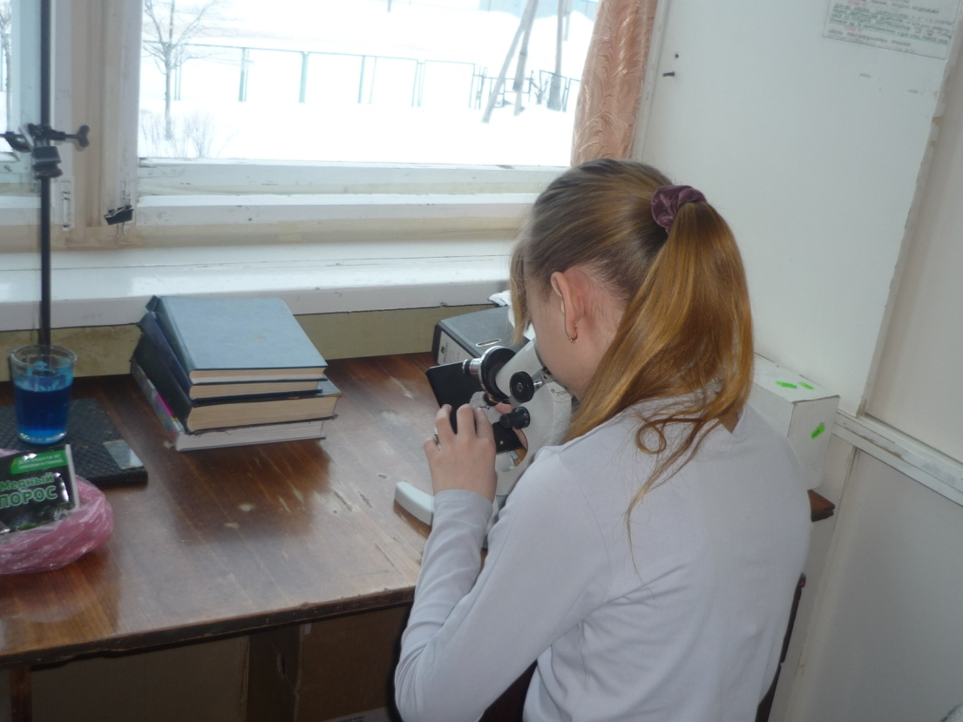*

*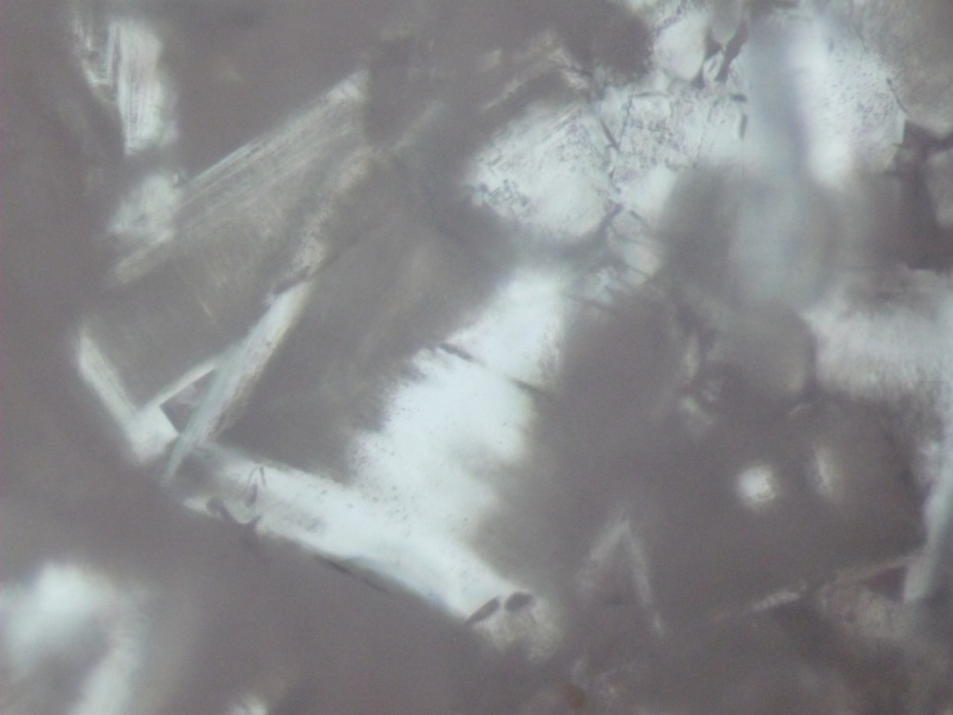*

Соль

*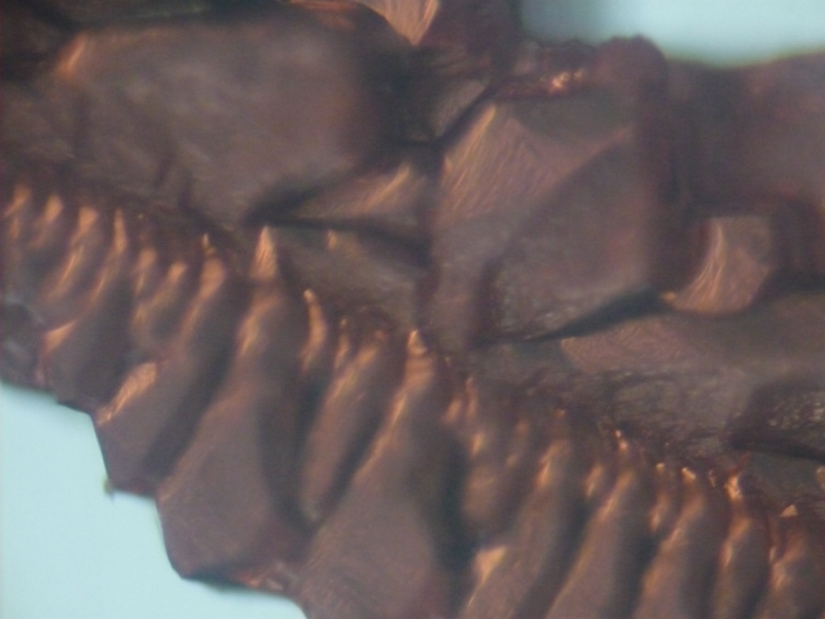*

Медь.

Приложение 2

Эти удивительные снежинки.

|  |  |
| --- | --- |
| *http://zateevo.ru/userfiles/image/Snezhinki/1203677.jpg* | http://img-fotki.yandex.ru/get/14/yaroslavgnatuk.1/0_3fc9_ff8afe2a_L |
| http://chemistry-chemists.com/N4_2011/S1/Snow_109.jpg | http://img-fotki.yandex.ru/get/14/yaroslavgnatuk.0/0_3f51_ed38f993_L |
| http://hi-news.ru/wp-content/uploads/2013/11/019.jpg | http://static.eva.ru/eva/230000-240000/231930/channel/31324012465751100.jpg |

Приложение 3

«Сикстинская капелла кристаллов»

*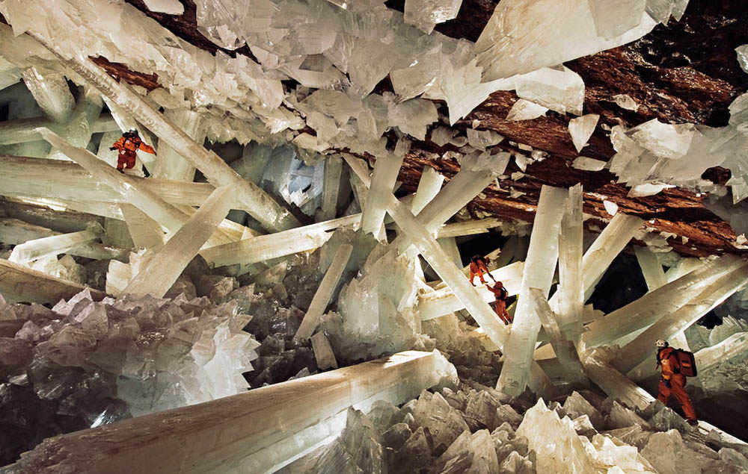*

*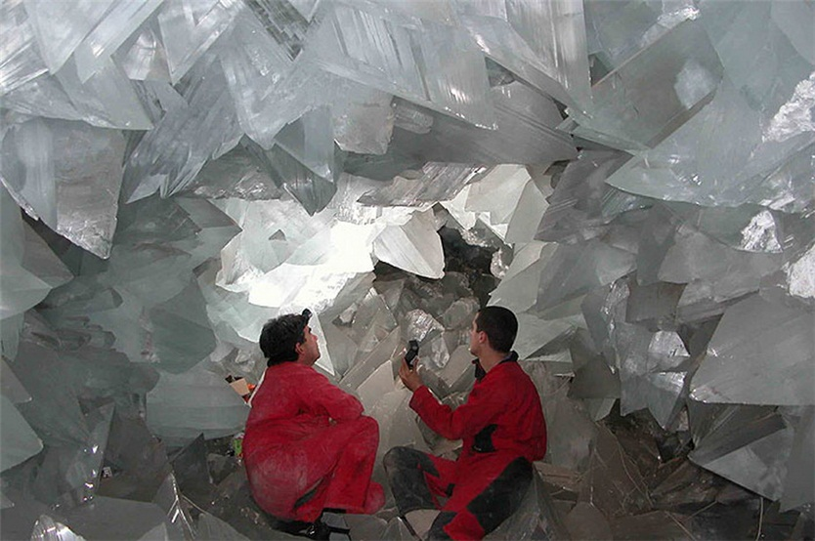*

Приложение 4

Выращивание кристаллов соли.

*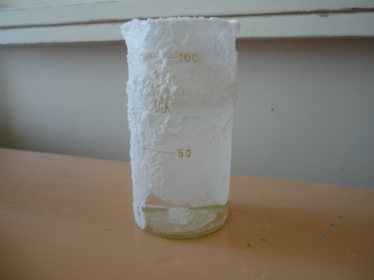*

Светлое теплое место

*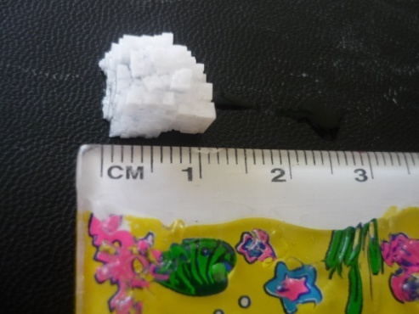* *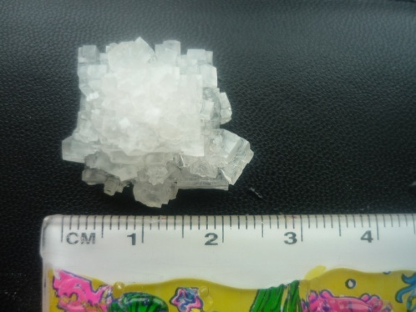*

29 декабря 4 февраля

Темное теплое место

*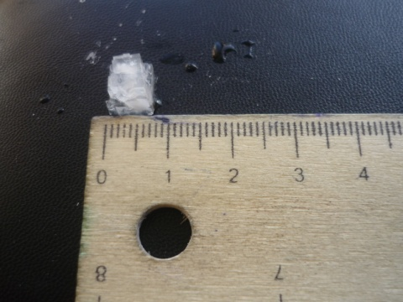* *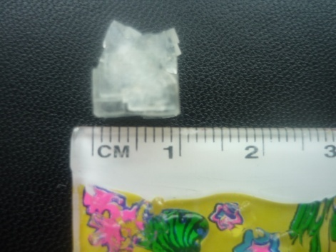*

14 января 4 февраля

Светлое прохладное место

*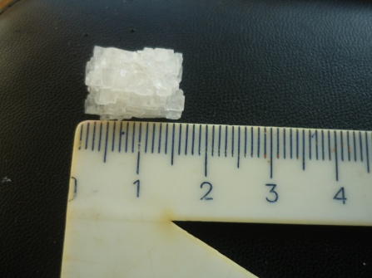*

Приложение 5

Выращивание кристаллов медного купороса.

*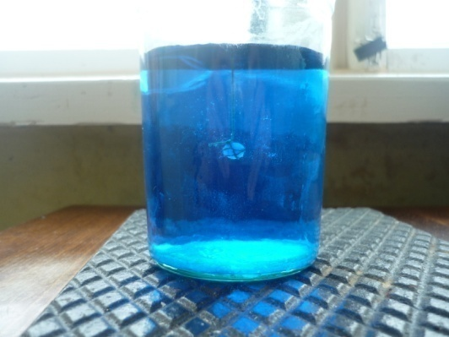* *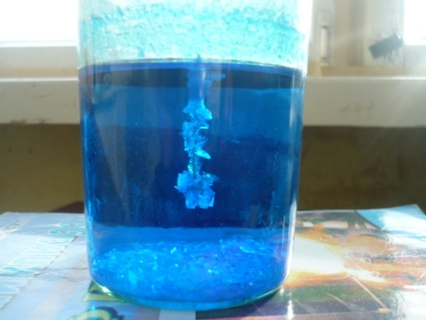*

16 января 20 января

*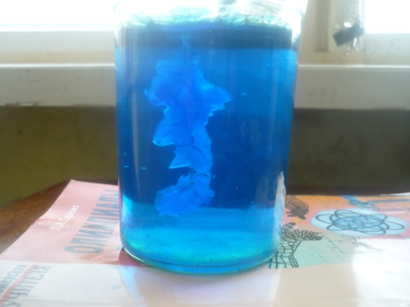* *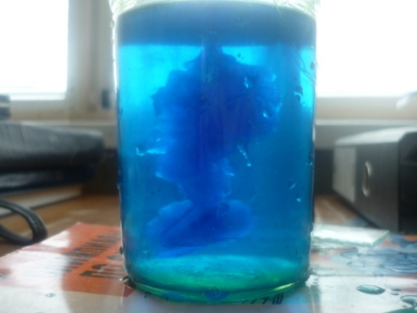*

26 января 4 февраля

*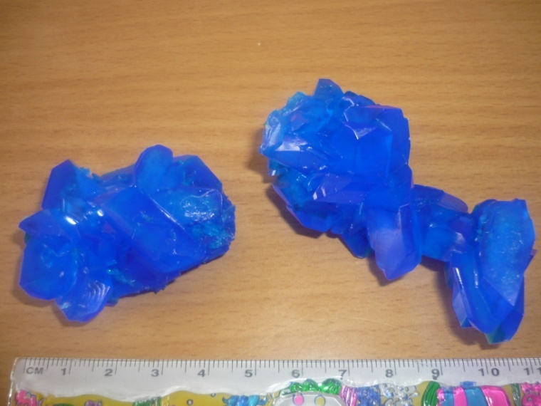*

9 февраля

Приложение 6

Кристалл дигидрофосфата аммония.

*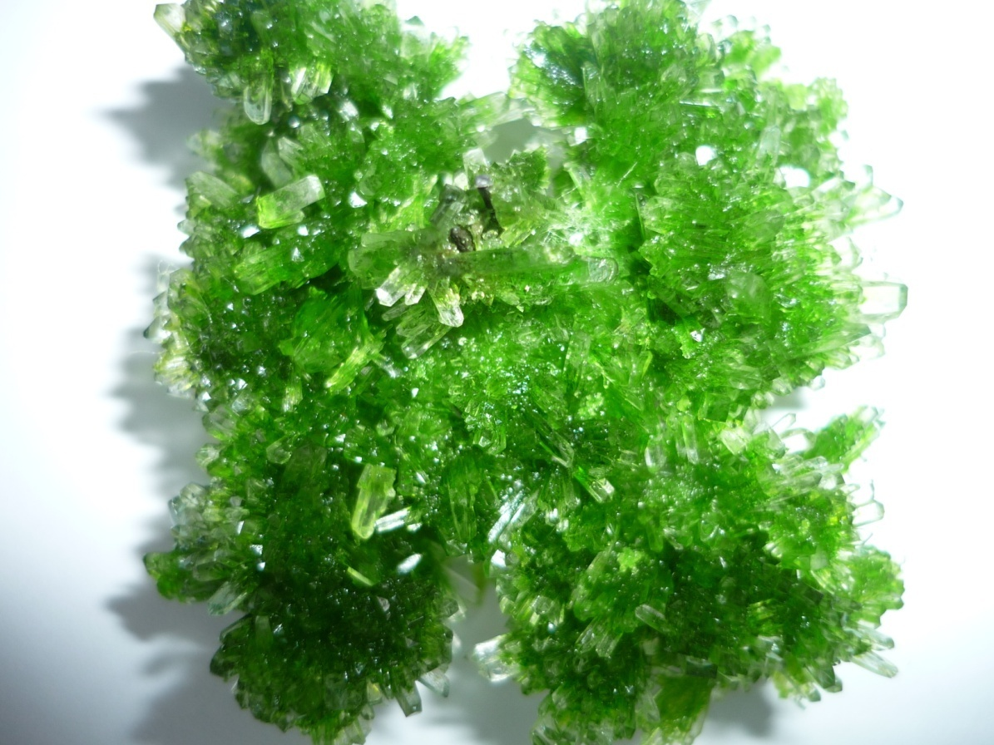*

Приложение 7

Выращивание кристаллов меди.

*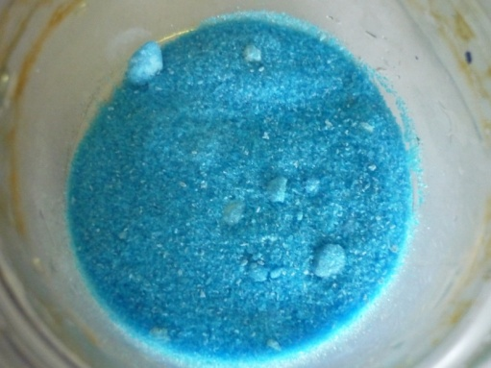* *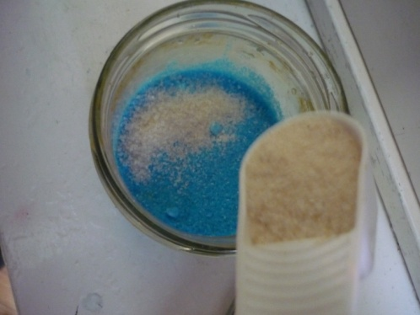*

*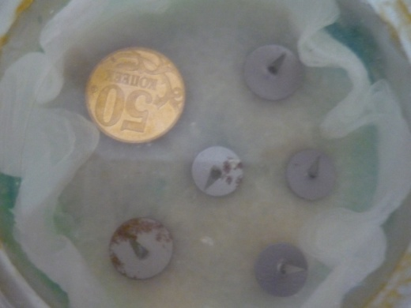* *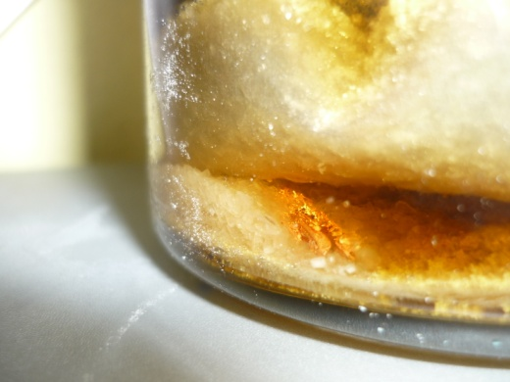*

*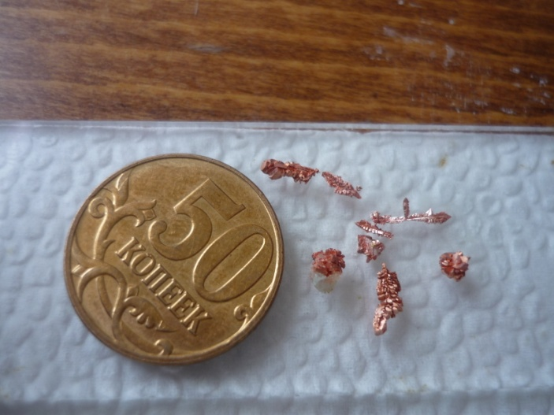*

*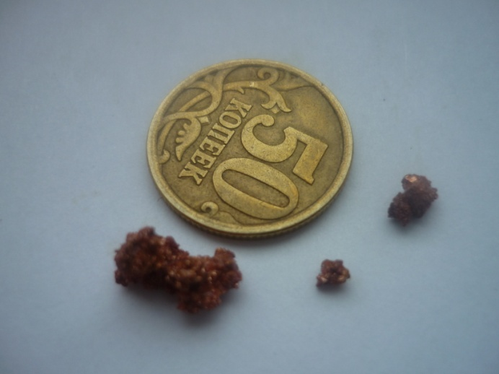*

1. https://ru.wikipedia.org/wiki/%D0%A1%D0%BD%D0%B5%D0%B6%D0%B8%D0%BD%D0%BA%D0%B0 [↑](#footnote-ref-2)
2. http://www.livemaster.ru/topic/128263-legendy-i-predaniya-o-sile-kristallov-i-kamnej [↑](#footnote-ref-3)
3. Большая советская энциклопедия. В 50-ти томах. Т.23. 2-е изд./Ред. Б.А.Введенский. – М.: Изд-во «Большая советская энциклопедия», 1953. – 635 с., ил. [↑](#footnote-ref-4)
4. Детская энциклопедия . В12-ти томах. Т.3. Вещество и энергия. 3-е изд./Ред. Петрянов И.В.- М.: Педагогика, 1973. – 544с., ил. [↑](#footnote-ref-5)
5. https://ru.wikipedia.org/wiki/%D0%96%D0%B5%D0%BC%D1%87%D1%83%D0%B3 [↑](#footnote-ref-6)